Presseinformation

Bald keine Immobilie mehr ohne moderne Datenleitung

Glasfaserausbau im Kreis Warendorf Thema auf der Expo Real

Der Ausbau des schnellen Glasfasernetzes und und die Digitalisierung waren Themen des Expo Real-Talks der gfw – Gesellschaft für Wirtschaftsförderung im Kreis Warendorf. Auf der am Mittwoch (9. Oktober) zu Ende gegangenen Münchener Messe kamen Landrat Dr. Olaf Gericke, die Bürgermeister Dr. Alexander Berger (Ahlen) und Carsten Grawunder (Drensteinfurt) und gfw-Geschäftsführerin Petra Michalczak-Hülsmann zusammen, um am Münsterland-Stand vor Messebesuchern mit Moderator Mike Atig unter dem Titel „Smart Country Kreis Warendorf“ zu sprechen.

Das Leben in schöner Landschaft dürfe nicht darüber täuschen, dass überall im Kreis Warendorf schnelles Internet gebraucht werde, sagte Petra Michalczak-Hülsmann: „Wir sind ein bedeutender Standort des Maschinenbaus in Deutschland, haben viel wissensbasierte Dienstleistungen und viele innovative, mittelständische Unternehmen, die auf schnelle Datenleitungen angewiesen sind.“

Landrat und gfw-Aufsichtsratsvorsitzender Olaf Gericke wies darauf hin, dass der Glasfaserausbau ganz oben auf der Agenda des Kreises stehe. Digtalisierung sei auch für die Kreisverwaltung von direkter Bedeutung, etwas bei Arbeitsprozessen im Jobcenter. Auch Homeoffice oder Smart-TV funktionierten nur mit schneller und zuverlässiger Datenübertragung. Der Kreis Warendorf und das Münsterland müssen für Gericke eine Region sein, in der sich innovative Unternehmen und Start-Ups gut niederlassen können.

Die Bürgermeister Alexander Berger und Carsten Grawunder wiesen darauf hin, dass junge Menschen nur in einem attraktiven Arbeits- und Lebensraum zu halten und damit Zukunftsperspektiven für Städte und Gemeinden zu erreichen seien. „Zukunft gehört denen, die die digitale Welt gestalten“, sagte Berger, während sein Kollege Grawunder davon sprach, „die erforderliche Infrastruktur aktiv zu errichten, anstatt ihr hinterherzulaufen und Wettbewerbsnachteile in Kauf zu nehmen.“ Der Ahlener Bürgermeister berichtete von Investitionen seiner Stadt über 5 Mio.Euro in ein digitales Schulnetz, für das der Startschuss auch in Drensteinfurt gefallen ist. Im Ahlener Stadtteil Dolberg wird die Stadt zudem den Breitbandausbau in Eigenregie vorantreiben.

Darin waren sich alle einig: Gewerbliche und private Immobilien ohne moderne Datenleitungen wird es bald nicht mehr geben.

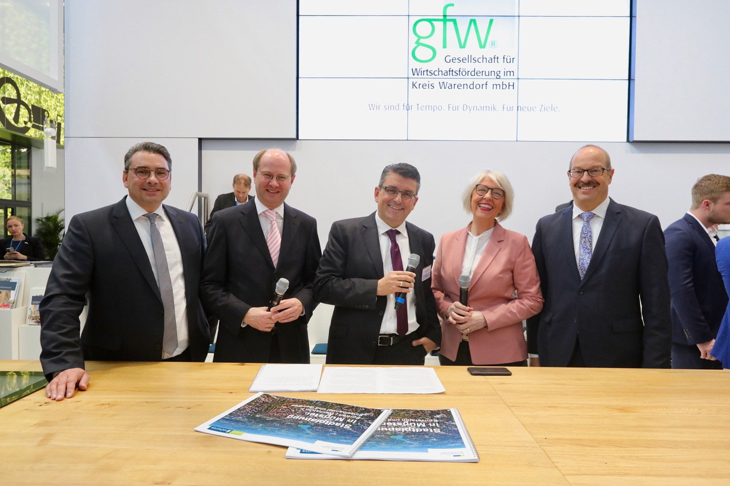
gfw-Talk zu Glasfaserausbau und Digitalisierung auf der Münchener Expo Real (von links) mit Ahlens Bürgermeister Dr. Alexander Berger, Landrat Dr. Olaf Gericke, Moderator Mike Atig, gfw-Geschäftsführerin Petra Michalczak-Hülsmann und Drensteinfurts Bürgermeister Carsten Grawunder.

Foto: Christoph Schmitz

9. Oktober 2019

